ABC123书名
XX手册

烽火通信科技股份有限公司
ABC书名
XX手册

本资料著作权属烽火通信科技股份有限公司所有。未经著作权人书面许可，任何单位或个人不得以任何方式摘录、复制或翻译。
侵权必究。
Copyright © 2003 ZTE Corporation Shenzhen P. R. China
All rights reserved.
No part of this documentation may be excerpted, reproduced, translated, annotated or duplicated, in any form or by any means without the prior written permission of ZTE Corporation.

* * * *
前 言

声明：由于产品和技术的不断更新、完善，本资料中的内容可能与实际产品不完全相符，敬请谅解。如需查询产品的更新情况，请联系当地办事处。

目 录

第一章 〈粘贴原文第一章〉 1

1.1 首先 1

1.1.1 其次 1

第二章 MMMM 1

第三章 MMMM 1

第四章 MMMM 1

第五章 MMMM 1

第六章 MMMM 1

第七章 MMMM 1

第八章 MMMM 1

第九章 MMMM 1

第十章 MMMM 1

第十一章 MMMM 1

第十二章 MMMM 1

第十三章 MMMM 1

第十四章 MMMM 1

第十五章 MMMM 1

第十六章 MMMM 1

〈粘贴原文第一章〉

首先

其次

再次
首先感谢您购买烽火通信科技股份有限公司（以下均简称烽火通讯）的ZXDU150 150A组合电源系统。烽火通讯能提供ZXDU3000，ZXDU1500，ZXDU600E，ZXDU400，ZXDU300，ZXDU180，ZXDU600E-24，ZXDU500-24，ZXDU90C等组合电源，它们分别由100A，50A，30A，15A整流器组成，如果您需要其它的电源产品，请与当地烽火通讯销售处联系。
1． ZXDU150 150A组合电源系统是烽火通讯开发的最新智能通信电源系统，适合30A~75A的电源容量要求。本系统集交直流配电、整流变换、监控、电池仓、DC/DC二次模块于一身，特别适用于小功率的通信设备供电场所。
10． 本手册介绍了ZXDU150 150A组合电源系统的结构特点、工作原理、安装步骤、调试方法、操作方法、系统日常维护及常见故障处理方法。
（1） 第一章为系统概述，主要叙述系统的特点和使用注意事项。
（10） 第二章为系统结构特点及工作原理，主要叙述系统的结构、工作原理以及系统的配置；交流配电单元和直流配电单元的工作原理、结构及各部分的配置情况；整流器的外型、基本结构以及功能特点；监控单元的外型、结构、面板操作按键功能以及各接插件的各管脚功能定义；DC/DC多路输出二次模块ZXDCMI的结构及基本原理；系统的五种监控组网方式等内容。
1） 第三章为设备的安装，主要叙述了工程安装的一些基本条件；系统安装施工的流程、部件组装及整机装配的操作规范；系统的各种电气连接、系统的所有电气连接插座管脚定义等内容。
① 第五章为系统的使用，主要叙述了系统在使用时的一些方法，整流器的扩容，负载路数的增加等内容。
● 第六章为系统的维护与管理。主要叙述了系统在日常管理与维护过程中的工作要点，系统告警的处理方法，以及面临特殊情况时的处理方法等方面的内容。
第七章为系统的包装、运输及储存。主要叙述了系统包装运输的条件及注意事项，系统的储存条件等方面的内容。
除了正文，系统还附有五个附录。其中附录一为“基本参数设置范围”，给出了监控单元前台设置参数的设置范围及默认值，用户在做系统设置时可参考本附录进行设置；附录二为“基本故障信息中英文对照表”，给出了监控单元显示的系统告警的英文信息，由于系统为英文显示，用户对告警内容有疑问时请查阅本部分相关内容；附录三为“随机装箱附件”，给出了系统配备的资料和备件的清单；附录四为“系统交流配电原理图”，给出了系统交流配电的连接图，便于用户的维护与维修；附录五为“系统直流配电原理图”，给出了系统直流配电的连接图，便于用户的维护与维修。详细的内容用户可根据以上的索引查看相关的章节。
本手册适合于工程人员、操作维护人员以及其他相关人员在工作中查阅。

表1-1 ×××××
表头 | 表头 | 表头 | 表头 | 表头 | 表头
表注：××××××××××
表格的要求：
- 表格的边框采用网格，外框使用1.5磅，内框使用0.75磅。
2． 如果表格在一页中放不下时，表格需要拆分续表。续表时，表格在页尾的最后一行的框线用0.75磅的线条。页首要用续表×-×这样的字样，字体为宋体小五号字，续表的首行是表头。
3． 一页中有多个表时，表格的宽度一般要求一致。表格中文字的最后一句不得使用标点符号。
4． 表名位于表的上部，采用宋体小5号，段前18磅，段后6磅，行间距18磅，表名根据表的放置位置居中，即如果表格位于左缩进3.2cm处，则表名在正文范围居中；如果表格位于整个页面的中央，则表名在整个页面内居中。表号与表名之间空2个空格。
5． 表格首行文字即表头采用宋体小5号，段前0磅，段后0磅，行间距15磅，居中对齐。
6． 表格内文字采用宋体小5号，段前0磅，段后0磅，行间距15磅。表格内一般列中如果每一行的文字长度相同，采用居中对齐，如果某一列中文字长度不相同则采用左对齐，左对齐一般需要设定缩进，一般设为0.2厘米。
7． 表后正文采用宋体5号，段前18磅，段后6磅，行间距18磅，左对齐。
8． 整个表的宽度要求大于12cm，如果表格的宽度大于12cm而小于13cm，要求表格的左边框与正文对齐，即左缩进3.2cm。如果表格的宽度大于13cm，则要求表格位于整个页面的中央。
9. 如果有表注，它位于表的下面，采用宋体6号字，段前6磅，段后0磅，行间距15磅，位于左边框缩进0.2cm处，与表在同一页面上。
注意：模板中的表注不含缩进，需要自己设定。

图如下所示。
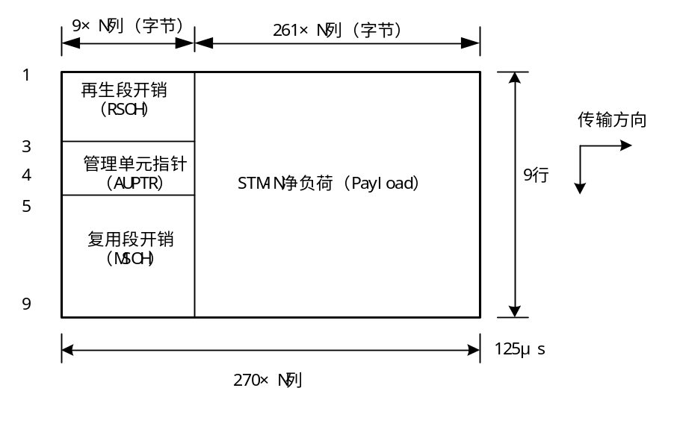
图注：××××××××××
图1-1 ××××××××××

图的要求：
1． 图中的文字尽量采用宋体小5号。
2． 图的段前设为18磅，段后0磅，行间距18磅。图形以小和清楚为主，尽量不超过正文的宽度。如果图的大小不超过正文的宽度，即小于13cm，则要求在正文范围居中，如果图的宽度超过正文的宽度，即大于13cm，则要求在页面范围内居中。
3． 图名位于图的下部，采用宋体小5号，段前6磅，段后18磅，行间距18磅，位于图的中央，图号与图名之间空2个空格。
4． 如果有图注，它位于图与图名之间，采用宋体6号字，段前设为6磅，段后设为0磅，行间距设为15磅，位于图的中央。
编号的要求：
正文中的编号采用1．，（1），1），①，●等五级顺序依次进行。这些编号都需要手工输入，编号1．，（1），1），①，●等输入完后还需输入“制表”键，标号的格式在模板中用正文编号1、正文编号（1）、正文编号1）、正文编号□、正文编号●的样式进行规范。
快捷按钮的使用说明：
在此模板中设定了快捷按钮，在“视图→工具栏”中可以选中，快捷按钮中包含有模板中规定的常见的样式。包括标题1、标题2、标题3、标题4、正文、正文缩进、正文编号1、正文编号（1）、正文编号1）、正文编号①、正文编号●、表后正文、图前正文、表头文字、表格内文字、表名1、表名2、图名1、图名2、表注1、表注2、图注1、图注2等。其中表后正文用于表后是正文的情况，图前文字用于图前是正文的情况；表名1、图名1、表注1、图注1是在正文范围内的居中的格式，表名2、图名2、表注2、图注2则是在整个页面范围内居中的格式。
另外，使用OFFICE97软件的计算机，在打开模板时会有宏的提示，此时只有启动宏才能启动快捷按钮，取消宏则不能启动快捷按纽。

MMMM

MMMM

MMMM

MMMM

MMMM

MMMM

MMMM

MMMM

MMMM

MMMM

MMMM

MMMM

MMMM

MMMM

MMMM

